DELO NA DALJAVO
Šolsko leto 2019/ 2020
Razred: 4. a

Predmet:  GUM | Zaporedna št. ure:  48. | Datum:  18.5.2020 | Učiteljica:  Zdenka Mežan
Tema: : GLASBA SKOZI ČAS - ljudska glasbila

Pripomočki: Učbenik, str. 63

Namen učenja:
- Učenci poglabljajo nacionalno identiteto prek slovenske ljudske glasbe – domoljubna vzgoja.
- Oblikujejo si pozitiven odnos do nacionalne in svetovne glasbene dediščine
- Ob petju, ritmični izreki in/ali poslušanju glasbe se gibajo.

Kriteriji uspešnosti: uspešen/na boš, ko boš:
- Znal nekaj povedati o ljudskem glasbilu, ki si ga narisal v šolski zvezek.

Pri zadnji uri glasbe si se moral naučiti zapeti pesmico Dekle je po vodo šlo.
SI SE JO NAUČIL?
Glasno jo zapoj. Lahko te doma tudi kdo posluša.
Če si jo pozabil, jo najdeš na povezavi:

www.radovednih-pet.si

Ob prepevanju ljudskih pesmi, so si ljudje nekoč sami izdelovali tudi preprosta in malo bolj zahtevna ljudska glasbila.
Preberi si besedilo v učbeniku.
Učbenik, str. 63

Ustno si odgovori na vprašanja:
- Kaj so ljudska glasbila, kdo jih je izdelal in zakaj?
- Kdo je igral na ta glasbila in zakaj?
- Kako si je ljudski godec služil denar?
- Na kakšen način je zaslužil več denarja?
- Večkrat si preberi izštevanko Kdor hoče ……… Poskusi se jo naučiti na pamet. Vzemi si nekaj časa.

NALOGA:
Izberi si enega od narisanih ljudskih glasbil v učbeniku. Natančno ga preriši v šolski zvezek. Na spletu poišči še kakšno zanimivost o tem glasbilu in zapiši v zvezek.

Kogar zanima več o ljudskih glasbilih, naj si pogleda še vsebino, ki jo najdemo na spletni strani Slovenskega etnografskega muzeja.

Ljudska glasbila
Ljudska glasbila in zvočila so predmeti, iz katerih ljudje izvabljajo zvoke, ki jim pomenijo glasbo. Ljudsko glasbilo lahko postane vsak predmet, doma narejen ali kupljen oz. vsako glasbilo, če nanj igrajo ljudski godci glasbo iz svojega godčevskega sporeda. Na osnovi ustvarjanja in oblikovanja zvoka je ljudska glasbila moč razdeliti v štiri osnovne skupine:
- zrakovna glasbila: pihala in trobila,
- glasbila z opno: bobni in mirlitoni,
- strunska glasbila: godala, brenkala, udarala, drsala,
- samozvočna glasbila: udarala, strgala, trzala, drgala.
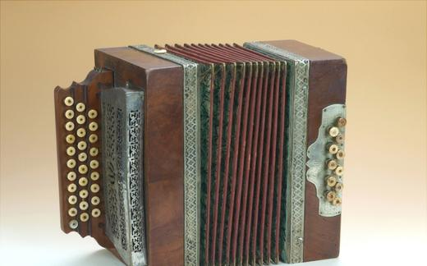
BELTINCI

DIATONIČNA HARMONIKA
PRED PRVO SVETOVNO VOJNO
Diatonična harmonika v relativno dobrem stanju. Harmonika je del zapuščine dedka Antona Baligača,...
Glasbilo
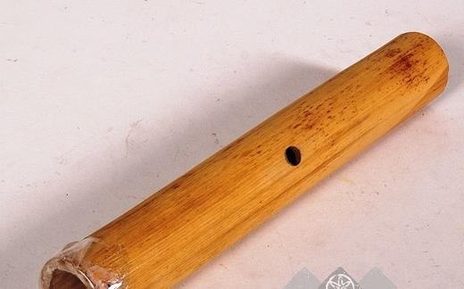
SI

630:LJU;0021833
PIŠČALKA, NUNALCA
Glasbilo
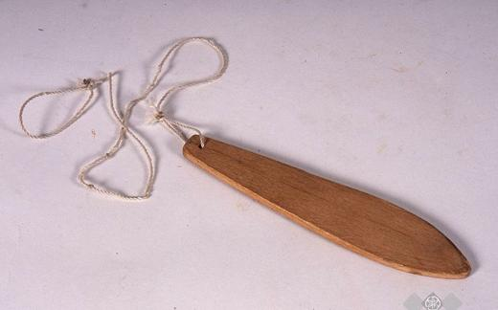
SI

20. STOLETJE

630:LJU;0021839
BRNIVKA
Domači izdelek.
Glasbilo
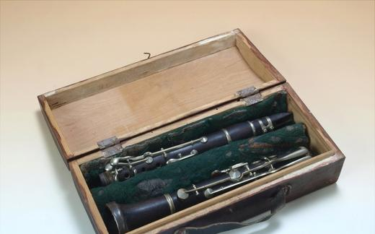
BELTINCI

20. STOLETJE

630:LJU;0022641
KLARINET S KOVČKOM
Klarinet je del zapuščine dedka Antona Baligača, znanega prekmurskega godca in dolgoletnega člana...
Glasbilo
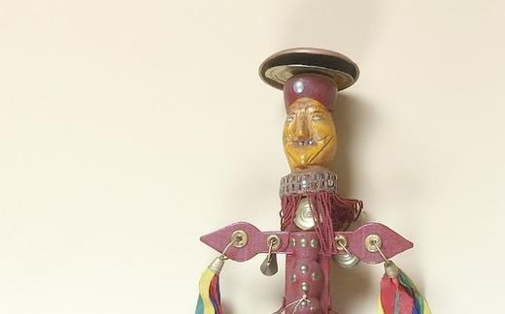
SI

20. STOLETJE

630:LJU;0018086
GLASBILO
Material: les, kovina, tkanina Glasbilo v obliki močnejše palice, na zgornjem koncu ima izrezljan...
Glasbilo
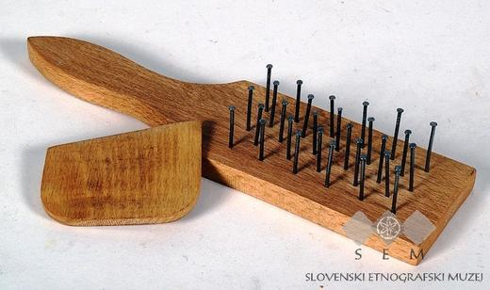
2004

630:LJU;0021826
ŽABICA
Izdelal po spominu iz ilirskobistriškega konca Romeo Vovk.
Glasbilo
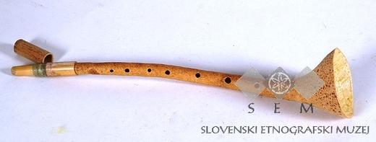
90. LETA 20. STOLETJA

630:LJU;0021911
KLARINET IZ BUČE
Lepo izdelan klarinet s trsnim jezičkom domače izdelave.
Glasbilo
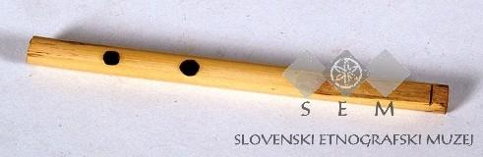
SI

20. STOLETJE

630:LJU;0021939
KLENET, PIŠČALKA
Trstika s prirezanim jezičkom, izvrtani (prežgani) dve luknjici.
Glasbilo
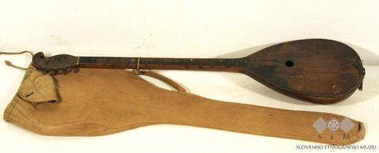
SI

630:LJU;0018115
TAMBURICA
Material: les, kovinske strune Tamburica - brač, na štiri strune.
Glasbilo
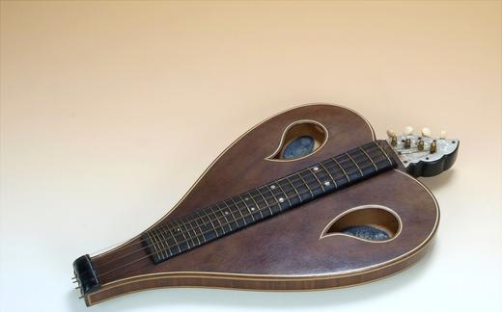
VRHPOLJE PRI MORAVČAH

630:LJU;0022642
VIOLINSKE MELODIJSKE CITRE
Ohišje je v obliki srčka, imajo 4 strune. Igra se jih z lokom (desna roka). Z levo pa se »obira« po...
Glasbilo
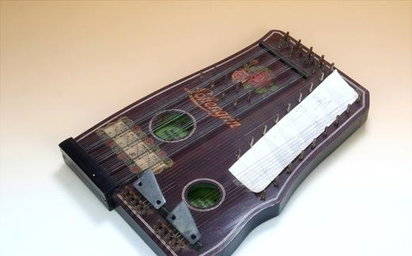
VRHPOLJE PRI MORAVČAH

630:LJU;0022643
VIOLINSKE AKORDNE CITRE
Violinske citre z akordi so sestavljene iz melodijskih in spremljevalnih strun. Na melodijske...
Glasbilo
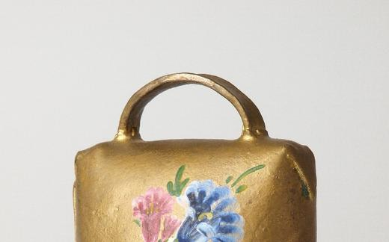
ZGORNJE GORJE

1990

630:LJU;0016990
ZVONEC
Narejen je iz pločevine, ploščate oblike, ob strani zakovice, znotraj obešen kembelj (=utež),...
Glasbilo
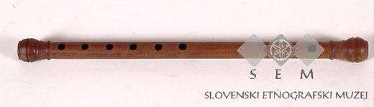
90. LETA 20. STOLETJA

630:LJU;0021931
ŽVEGLA
Štirka.
Glasbilo
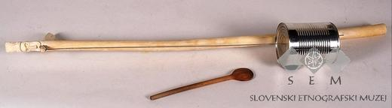
KONEC 20. STOLETJA

630:LJU;0021836
MALI BUMBAJS
Izdelal po naročilu SEM Romeo Vovk; po spominu iu ilirskobistriškega konca.
Glasbilo
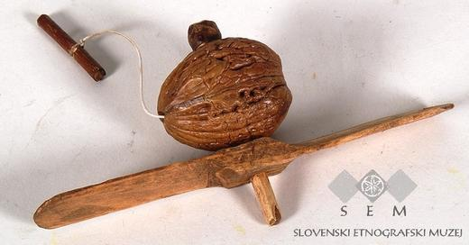
CERKNO

KONEC 20. STOLETJA

630:LJU;0021840
DRDRA
Izdelal na prošnjo SEMa Štefan Rutar (ok. Cerknega), po spominu iz otroštva.
Glasbilo
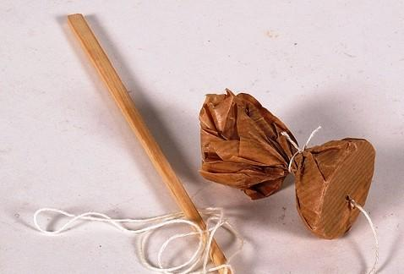
2004

630:LJU;0021831
BRNKAČ
Predmet je bil izdelan po arhivskih zapiskih v otroški delavnici glasbilc v Hiši otrok in umetnosti...
Glasbilo
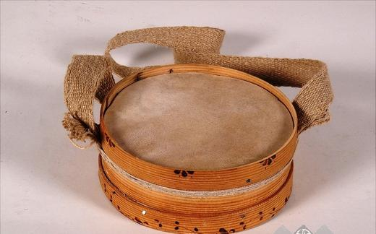
20. STOLETJE

630:LJU;0021830
BOBEN
Predmet je izdelal po naročilu SEM Romeo Vovk, Ilirska Bistrica, tako kot so ga svoje dni...
Glasbilo
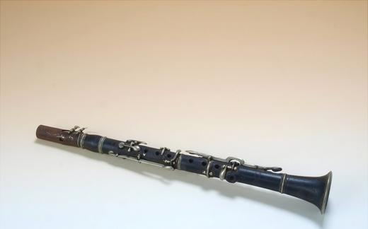
BELTINCI

OKOLI 1940

630:LJU;0022639
KLARINET
Klarinet je del zapuščine dedka Antona Baligača, znanega prekmurskega godca in dolgoletnega člana...
Glasbilo
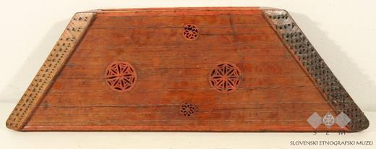
ŠENTVIŠKA GORA

1850 (OKOLI)

630:LJU;0007230
PSALTERIJ
"Šenterije", psalterij, glasbilo iz trdega lesa v obliki trapeza, s kovinskimi vijaki na...
Glasbilo
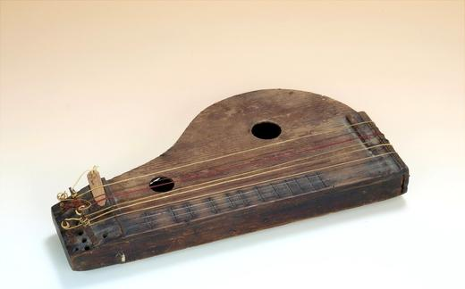
VRHPOLJE PRI MORAVČAH

630:LJU;0022645
DOMAČE CITRE
Domače ali bordunske citre so ljudje sami delali doma. Imela jih je vsaka hiša. Z lipovo paličico...
Glasbilo
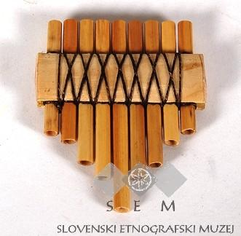
90. LETA 20. STOLETJA

630:LJU;0021918
TRSTENKE
Devetka.
Glasbilo
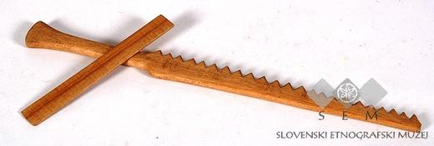
KONEC 20. STOLETJA

630:LJU;0021828
DRGALO
Izdelal po spominu Romeo Vovk; ilirskobistriško področje.
Glasbilo
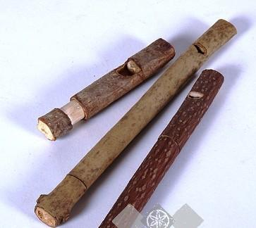
SI

20. STOLETJE

630:LJU;0021843
LUBNATA PIŠČALKA
Glasbilo
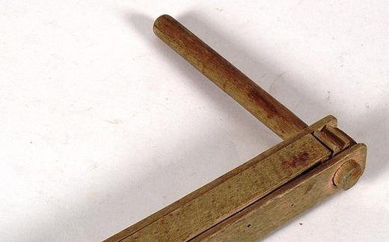
SI

20. STOLETJE

630:LJU;0021829
RAGLJA
Raglja, za ustvarjanje ropota, zlasti na veliki petek.
Glasbilo
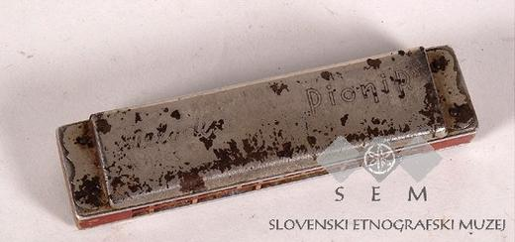
DRUGA POLOVICA 20. STOLETJA

630:LJU;0021941
ORGLICE
Orglice; ustna harmonika.
Glasbilo
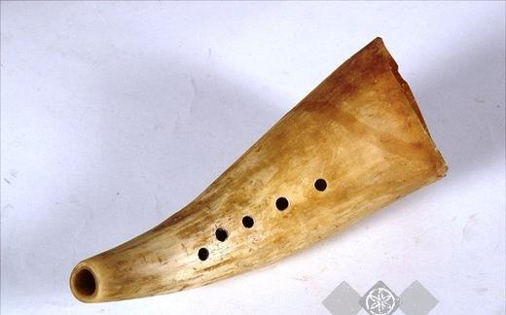
SI

20. STOLETJE

630:LJU;0021848
ŽIVALSKI ROG
Glasbilo
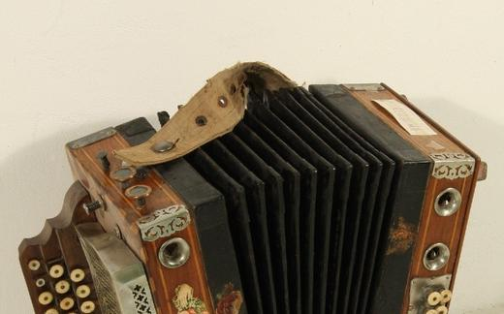
MARIBOR

630:LJU;0016977
HARMONIKA
Instrument je iz lesa in kovine. Meh je iz papirja in prevlečen s črnim platnom. Kovinski deli so...
Glasbilo
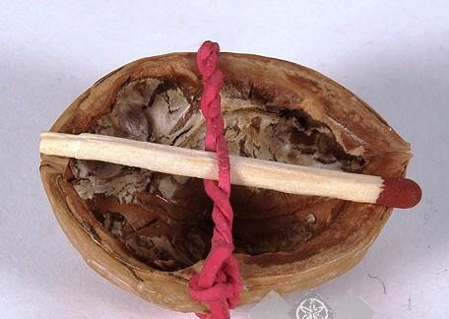
90. LETA 20. STOLETJA

630:LJU;0021827
STRŽEK
Izdelal po arhivskem opisu Igor Cvetko.
Glasbilo
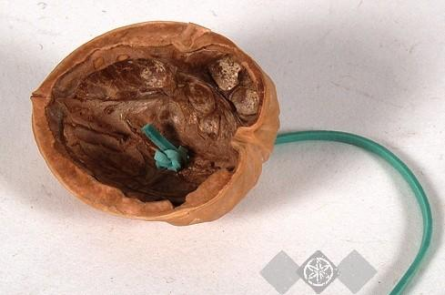
2004

630:LJU;0021834
BRENKA
Izdelan v otroški delavnici v Hiši otrok in umetnosti, po arhivskih virih, 2004.
Glasbilo
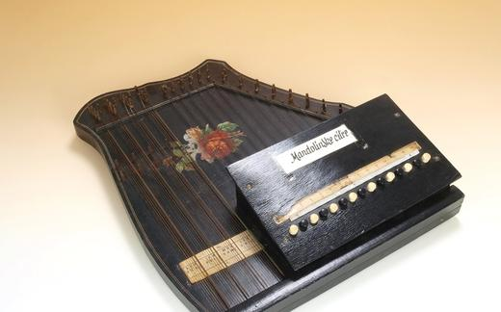
VRHPOLJE PRI MORAVČAH

630:LJU;0022644
MANDOLINSKE CITRE S TOLKALCI
Mandolinske citre so sestavljene iz melodijskih in spremljevalnih strun (akordov). Nad violinskimi...
Glasbilo
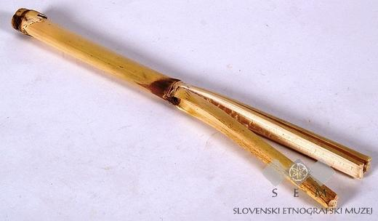
SI

KONEC 20. STOLETJA

630:LJU;0021823
POKALCA
Razklano koruzno steblo, ki se pri udarjanju oglaša.
Glasbilo
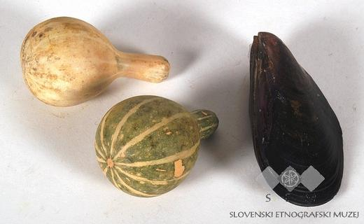
SI

630:LJU;0021825
ROPOTULJE
Buče, školjka, različni zveneči predmeti.
Glasbilo
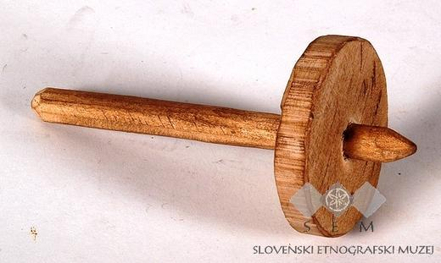
LJUBLJANA

KONEC 20. STOLETJA

630:LJU;0021837
BRNEK
Izdelal v delavnici SEM po spominu iz mladosti Janez Črne (Gorenjska).
Glasbilo
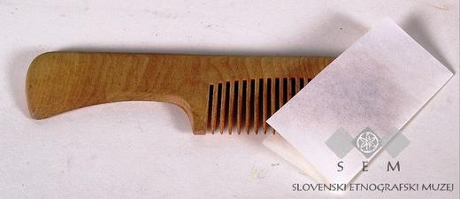
SI

20. STOLETJE

630:LJU;0021832
POJOČI GLAVNIK
Ru-ru ali pojoči glavnik.
Glasbilo
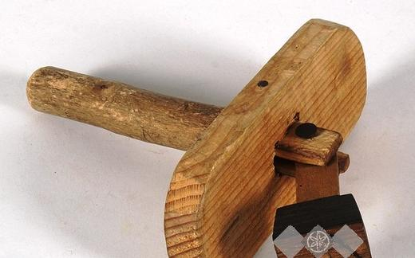
SI

20. STOLETJE

630:LJU;0021824
KLEPETALO
Glasbilo
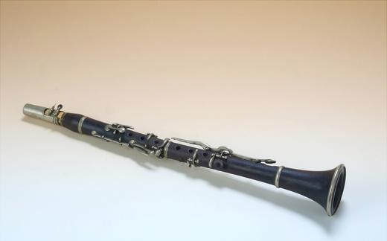
BELTINCI

OKOLI 1940

630:LJU;0022640
KLARINET
Klarinet je del zapuščine dedka Antona Baligača, znanega prekmurskega godca in dolgoletnega člana...
Glasbilo

Samovrednotenje:
Kaj sem se danes naučil/a?
Je namen učenja dosežen?
Sem bil/a uspešna glede na kriterije uspešnosti?

